<https://www.zhihu.com/question/21504052> 三栏布局 左右定宽，中间自适应，并且中间内容优先渲染中间的盒子内容

margin 及 padding的百分比是按照，父元素的width作为计算单位

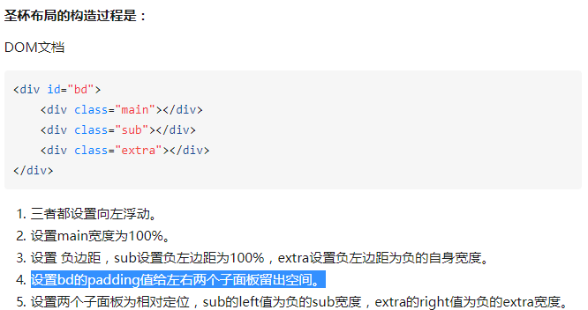

1. margin 在float元素上会失效，所以无法在main上使用 margin-left 及 margin-right。
2. 在水平块状元素上（未给定宽度） 使用padding-left 及 padding-right 可以改变元素的尺寸，就是利用这个特性，所以在父元素上使用 padding:0 200px; 给左、右预留空间。
3. 直接在 main 上使用 padding:0 200px; box-sizing:border-box; 这样就给左右两边的盒子预留空间。2006年还不支持 box-sizing属性，所以使用了再父容器 bd上使用padding来完成。

淘宝双飞翼：使用一个 div 元素来装内容，并配备margin-left 及margin-right来控制。减少了css的使用 ，不需要第4条和第5条

.main元素是float，float元素是带方向性质水平排列，所以兄弟float元素的 负margin